2011年毛概试题（有龙柏林、姜海龙版，郑吴志版，张彦AB版和李文珍AB版）
姜海龙
一、论述题
毛泽东思想的主要内容
二、辨析题
1、腐败问题对经济社会的影响
2、社会主义市场经济与资本主义市场经济的区别
三、问答题
1、社会主义初级阶段的基本内容 请从实践和思想上阐述中国是如何探索的
2、在市场经济条件下，主观上自私客观上却促进了社会的进步。为什么会这样，什么样的条件下才能实现 ，对我国的市场经济建设有什么启示。
郑吴志
一、辨析题
邓小平的社会主义本质论否定了传统认识
二、简答题
1、怎样理解邓小平主义理论形成的时代背景
2、怎样理解公有制的内涵和主体地位
三、论述题
1、试比较新型工业化道路和传统工业化道路
2、改革是中国的第二次革命，结合邓小平理论和实际谈谈你的看法。

张彦A
一、辨析题（每题10分，共20分）
1、中国特色社会主义体系始于毛。
2、韬光养晦是中国外交政策和国际战略的权宜之计。
二、论述题（每题12分，共24分）
1、马克思主义中国化过程中对教条主义的批判。
2、实事求是，解放思想，与时俱进的当代价值。
三、材料分析题（16分）
材料具体记不清了
材料一：中国总体GDP赶超日本位居世界第二
材料二：一些发达国家羡慕，说“上帝创造了人类，其它的一切由中国制造。”
材料三：国内人们更多看到中国人均GDP在100位以外，经济发展不平衡等，不能高估这次赶超日本的意义。
1、为什么国内和国际对这次总体GDP赶超日本的看法不同？
2、中国总体GDP赶超日本位居世界第二的真正意义是什么？
3、中国人均GDP和总体GDP的差距给我们什么启示？

张彦B
一、辨析题（每题10分，共20分）
1、毛泽东思想是中国特色社会主义理论体系的重要组成部分。
2、现阶段中国的经济转型主要是计划经济体制向市场经济体制的转轨。
二、论述题（每题12分，共24分）
1、马克思主义中国化进程
2、实事求是，解放思想，与时俱进的辩证关系。

三、材料分析题（16分）
材料一：关于“感动中国”的评比
材料二：关于党提出要构建社会主义社会核心价值体系（有给出核心价值体系包括什么）
材料三：关于重庆开展红歌会活动
问题：
1、 请找出一条主线贯穿三则材料，并分析这条主线。
2、 请结合理论并联系实际，分析重庆的唱红歌活动。
李文珍A:
一、简答题（6分一题）
1.毛泽东思想产生的历史条件
2.如何加强党的执政基础
二、辨析题（8分一题）
1.新民主主义革命和社会主义革命的革命政党相同，任务不同
2.制度是促进生产力发展的根本因素
三、论述题（16分一题）
1.如何理解全面建设小康社会
2.现代企业制度的特征是什么？并谈谈其在国有企业中的体现

李文珍B:
- 简答题（6分一题）
1.如何理解马克思主义及邓小平中国特色社会主义理论
2.如何有效遏制腐败现象
二、辨析题（8分一题）
1.毛泽东思想是中国特色社会主义理论
2.新民主主义革命和社会主义革命的性质相同，任务不同
三、论述题（16分一题）
1.如何实施新型工业化战略
2.如何理解以公有制为主体
龙柏林考题

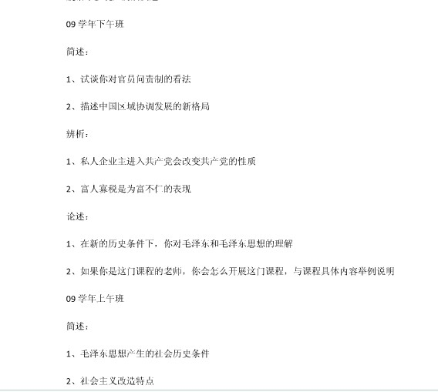

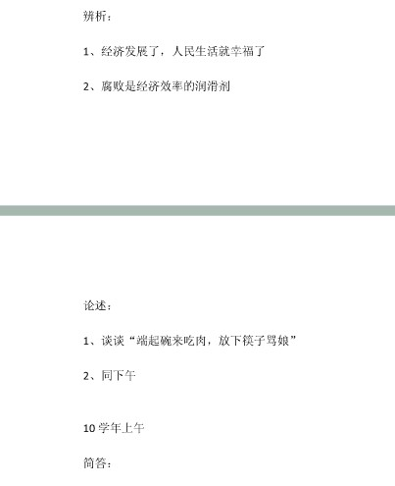

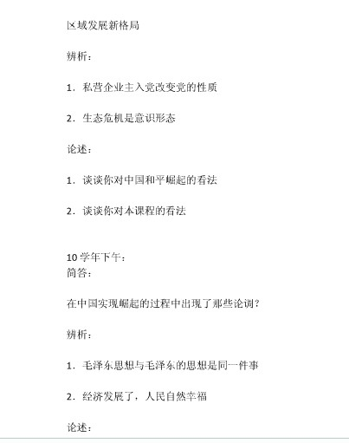

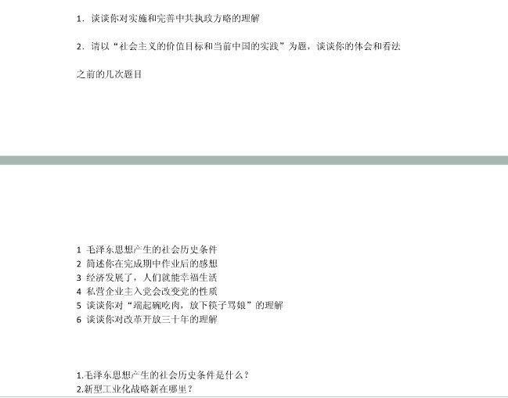

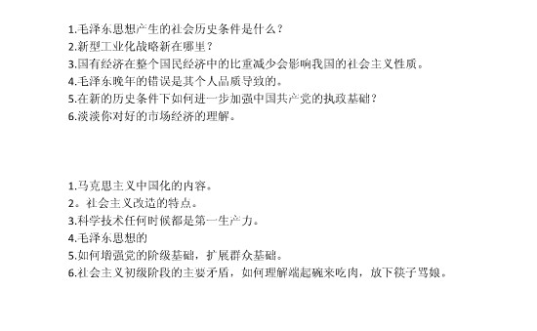

10级上午

简答（8分）
- 什么是后改革时代

辨识（10分x2）
- 为富不仁
- 经济增长了，人民就自然幸福

论述（16分x2）
1 、如何看待中国崛起。国民何做、政府何做
2、腐败的新趋势是什么？对反腐败对策的理解

